

## Je suis en Grande Section !



****

**Saint André**

**G.S~C.P ~C.E.1**





**Jeudi 2Septembre**

**C’est la rentrée !**

 e

Je m’appelle

Je suis une fille un garçon

****Je suis une fille un garçon





**Al**ma

**Ma**lou

**ma**ti**sse**

**Quen**tin

**Thy**mo**ë**

**An**gé**li**na

**An**gie

**Giu**lia

**Ji**ha**ne**

**Ma**ël

**Paul**

**Si**mé**o**

**Te**a

**Va**len**ti**ne

**Vin**cent

**A**lix

**An**dré**a**

**Di**mi**tri**

**Chlo**é

**Ju**les

**Ka**li

**Lu**ci**lle**

**Ma**no**ah**

**Ro**se

**\* Les prénoms de la classe \***

**C**olle les étiquettes sur les prénoms : (correspondance de 2 écritures)



**Al**ma

**Ma**lou

**ma**ti**sse**

**Quen**tin

**Thy**mo**ë**

**An**gé**li**na

**An**gie

**Giu**lia

**Ji**ha**ne**

**Ma**ël

**Paul**

**Si**mé**o**

**Te**a

**Va**len**ti**ne

**Vin**cent

**A**lix

**An**dré**a**

**Chlo**é

**Di**mi**tri**

**Ju**les

**Ka**li

**Lu**ci**lle**

**Ma**no**ah**

**Ro**se

**\* Les prénoms de la classe \***

**Andréa**

**Alix**

**Chloé**

**Rose**

**Manoah**

**Dimitri**

**Lucille**

**Jules**

**Alma**

**Kali**

**Maël**

**Valentine**

**Giulia**

**Tea**

**Vincent**

**Angélina**

**Jihane**

**Angie**

**Siméo**

**Paul**

**Thymoë**

**Matisse**

**Quentin**

**Malou**

**Andréa**

**Alix**

**Chloé**

**Rose**

**Manoah**

**Dimitri**

**Lucille**

**Jules**

**Alma**

**Kali**

**Maël**

**Valentine**

**Giulia**

**Tea**

**Vincent**

**Angélina**

**Jihane**

**Angie**

**Siméo**

**Paul**

**Thymoë**

**Matisse**

**Quentin**

**Malou**

|  |  |
| --- | --- |
| Prénom :  Lecture  G.S | lundi – mardi – *mercredi* – jeudi – vendredi – *samedi* –*dimanche*  1 2 3 4 5 6 7 8 9 10 11 12 13 14 15 16 17 18 19 20 21 22 23 24 25 26 27 28 29 30 31  **J**ANVIER **F**EVRIER **M**ARS **A**VRIL **M**AI **J**UIN **J**UILLET *AOÛT*  **S**EPTEMBRE **O**CTOBRE **N**OVEMBRE **D**ECEMBRE |
| crayon_de_papier_t  Colorie ton prénom : |  |

ROSE

JULES

ALIX

CHLOE

ANDREA

LUCILLE

JULES

KALI

MANOAH

DIMITRI

CHLOE

MANOAH

ALIX

DIMITRI

JULES

KALI

ROSE

ANDREA

LUCILLE

ANDREA

ALIX

DIMITRI

JULES

CHLOE

ALIX

MANOAH

JULES

MANOAH

ANDREA

ROSE

|  |  |
| --- | --- |
| Prénom :  Lecture  G.S | lundi – mardi – *mercredi* – jeudi – vendredi – *samedi* –*dimanche*  1 2 3 4 5 6 7 8 9 10 11 12 13 14 15 16 17 18 19 20 21 22 23 24 25 26 27 28 29 30 31  **J**ANVIER **F**EVRIER **M**ARS **A**VRIL **M**AI **J**UIN **J**UILLET *AOÛT*  **S**EPTEMBRE **O**CTOBRE **N**OVEMBRE **D**ECEMBRE |
| crayon_de_papier_t  Colorie ton prénom : |  |

ROSE

JULES

ALIX

CHLOE

ANDREA

LUCILLE

JULES

KALI

MANOAH

DIMITRI

CHLOE

MANOAH

ALIX

DIMITRI

JULES

KALI

ROSE

ANDREA

LUCILLE

ANDREA

ALIX

DIMITRI

JULES

CHLOE

ALIX

MANOAH

JULES

MANOAH

ANDREA

ROSE

|  |  |
| --- | --- |
| Prénom :  Lecture  G.S | lundi – mardi – *mercredi* – jeudi – vendredi – *samedi* –*dimanche*  1 2 3 4 5 6 7 8 9 10 11 12 13 14 15 16 17 18 19 20 21 22 23 24 25 26 27 28 29 30 31  **J**ANVIER **F**EVRIER **M**ARS **A**VRIL **M**AI **J**UIN **J**UILLET *AOÛT*  **S**EPTEMBRE **O**CTOBRE **N**OVEMBRE **D**ECEMBRE |
| crayon_de_papier_t  Colorie les lettres de ton prénom : |  |

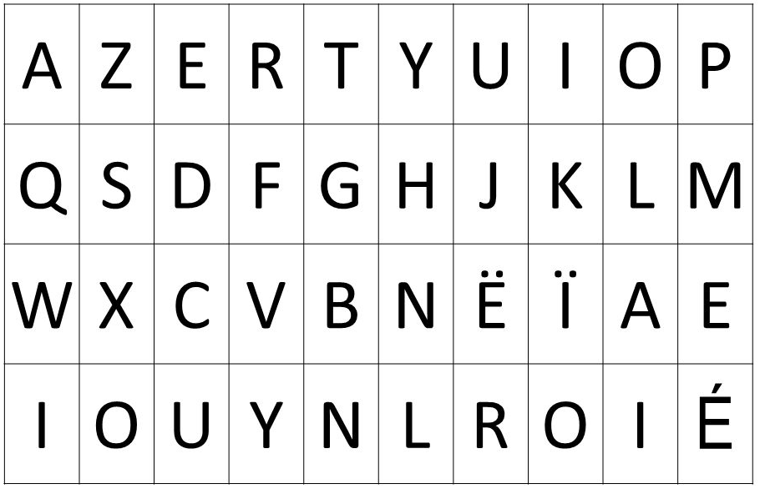

|  |  |
| --- | --- |
| Prénom :  Lecture  G.S | lundi – mardi – *mercredi* – jeudi – vendredi – *samedi* –*dimanche*  1 2 3 4 5 6 7 8 9 10 11 12 13 14 15 16 17 18 19 20 21 22 23 24 25 26 27 28 29 30 31  **J**ANVIER **F**EVRIER **M**ARS **A**VRIL **M**AI **J**UIN **J**UILLET *AOÛT*  **S**EPTEMBRE **O**CTOBRE **N**OVEMBRE **D**ECEMBRE |
| crayon_de_papier_t  Colorie les lettres de ton prénom : |  |



|  |  |
| --- | --- |
| Prénom :  Lecture  G.S | lundi – mardi – *mercredi* – jeudi – vendredi – *samedi* –*dimanche*  1 2 3 4 5 6 7 8 9 10 11 12 13 14 15 16 17 18 19 20 21 22 23 24 25 26 27 28 29 30 31  **J**ANVIER **F**EVRIER **M**ARS **A**VRIL **M**AI **J**UIN **J**UILLET *AOÛT*  **S**EPTEMBRE **O**CTOBRE **N**OVEMBRE **D**ECEMBRE |
| crayon_de_papier_t  Colorie les lettres de ton prénom : |  |

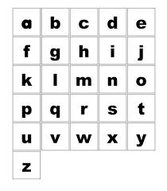

|  |  |
| --- | --- |
| \* Lecture \*  Prénom :  G.S | lundi – mardi – *mercredi* – jeudi – vendredi – *samedi* –*dimanche*  1 2 3 4 5 6 7 8 9 10 11 12 13 14 15 16 17 18 19 20 21 22 23 24 25 26 27 28 29 30 31  **J**ANVIER **F**EVRIER **M**ARS **A**VRIL **M**AI **J**UIN **J**UILLET *AOÛT*  **S**EPTEMBRE **O**CTOBRE **N**OVEMBRE **D**ECEMBRE |
| crayon_de_papier_t  Colorie les lettres de ton prénom : |  |

